- 实验描述及实验目的
进程调度是现代操作系统中最核心的部分，它是现代操作系统能够实现多用户、多任务功能的根本保障。早期的批处理系统、不同版本的Windows、Linux等操作系统分别采用了不同的进程调度机制，例如，FCFS调度算法、SJF调度算法、HRRN调度算法、RR调度算法、多级反馈队列调度算法等。本次实验的目标如下：
- 掌握Windows、Linux操作系统中进程调度机制及其原理。
- 学会用高级语言来模拟实现一些常用的非抢占式(Non-preemptive)进程调度算法。

- 实验报告要求
(1) 实验报告排版请注意字体、字号、段间距、样式等格式的统一。模板中原有的内容保留“楷体_GB2312g”格式，自行输入的内容可以采用“宋体”+“Times New Roman”小四号字体。可以在模板的基础上自行拓展大标题、小标题等格式，无强制要求，注意美观易辨识即可。
(2) 请按照实验内容题目提供核心代码、注释、必要的说明与实验结果，其余的设计、分析、思考、总结可以自行拓展。请注意完成实验内容题目的全部要求。请注意截图的清晰程度。报告中的代码，请注意其排版，如有 IDE 的高亮请保留高亮。

- 实验步骤与结果
- 题目一：SJF调度算法
假设有10个进程，每个进程的到达时间(1-20之间的整数)、需要的运行时间(10-50之间的整数)都是随机生产。模拟实现短作业优先调度算法SJF，结果输出这10个进程的执行顺序，并计算输出每个进程的等待时间以及总的平均等待时间。

- 题目二：HRRN调度算法
假设有10个进程，每个进程的到达时间(1-20之间的整数)、需要的运行时间(10-50之间的整数)都是随机生产。模拟实现最高响应比优先调度算法HRRN，结果输出这10个进程的执行顺序，并计算输出每个进程的等待时间以及总的平均等待时间。

- 实验过程与代码实现
题目一：SJF调度算法
假设有10个进程，每个进程的到达时间(1-20之间的整数)、需要的运行时间(10-50之间的整数)都是随机生产。模拟实现短作业优先调度算法SJF，结果输出这10个进程的执行顺序，并计算输出每个进程的等待时间以及总的平均等待时间。

实验代码：
#include <stdlib.h> //包含随机数产生函数
#include <stdio.h > //标准输入输出函数库
#include <time.h > //与时间有关的函数头文件
#include <string.h> //字符串操作函数头文件

typedef struct PCB {
char pid[64]; //进程标识符，即进程的名字

//以下部分为用于进程调度的信息
char state; //‘r’: 运行状态；‘w’:就绪状态
int priority; //进程优先级
int neededTime; //进程需要的运行时间
int totalWaitTime; //进程累计已等待的CPU时间
int arrivalTime; //进程到达时间
int startTime; //进程开始时间
int endTime; //进程结束时间
//以下部分为进程的控制信息
struct PCB* next; //指向下一个PCB的链表指针

}PCB;

struct PCB* processList = NULL; // 进程链表
int currentTime = 0; // 当前模拟时间
int totalWaitTime = 0; // 总等待时间

void calculateWaitTime();
void createProcess();
void printProcesses();
struct PCB* getNextProcessSJF();
void SJF_Scheduling();

void createProcess()
{
srand((unsigned)time(NULL));
for (int i = 0; i < 10; i++)
{
PCB* newProcess = (PCB*)malloc(sizeof(PCB));
sprintf_s(newProcess->pid, "P%d", i + 1);
newProcess->state = 'w'; // 初始状态为就绪
newProcess->priority = 0;
newProcess->neededTime = rand() % 41 + 10;
newProcess->totalWaitTime = 0;
newProcess->arrivalTime = rand() % 20 + 1;
newProcess->next = NULL;

// 将新进程添加到链表
if (processList == NULL)
{
processList = newProcess;
}
else
{
struct PCB* temp = processList;
while (temp->next != NULL)
{
temp = temp->next;
}
temp->next = newProcess;
}
}
}

// 打印所有进程信息
void printProcesses()
{
printf("进程信息:\n");
printf("PID\t到达时间\t运行时间\t状态\n");
printf("------------------------------------------------\n");

struct PCB* temp = processList;
while (temp != NULL)
{
printf("%s\t%d\t\t%d\t\t%c\n",
temp->pid, temp->arrivalTime, temp->neededTime, temp->state);
temp = temp->next;//遍历链表
}
printf("\n");
}

// SJF排队器
struct PCB* getNextProcessSJF()
{
struct PCB* selected = NULL;
struct PCB* temp = processList;

while (temp != NULL)
{
// 考虑已到达且未完成的进程
if (temp->arrivalTime <= currentTime && temp->state != 'f')
{
if (selected == NULL || temp->neededTime < selected->neededTime)
{
selected = temp;
}
}
temp = temp->next;
}

return selected;
}
//SJF
void SJF_Scheduling()
{
printf("SJF执行过程\n");
//初始化
currentTime = 0;
int completed = 0;
int totalProcesses = 0;

// 计算总进程数
struct PCB* temp = processList;
while (temp != NULL)
{
totalProcesses++;
temp = temp->next;
}

printf("执行顺序: ");
while (completed < totalProcesses)
{
struct PCB* nextProcess = getNextProcessSJF();

if (nextProcess != NULL)
{
// 更新当前时间
if (currentTime < nextProcess->arrivalTime)
{
currentTime = nextProcess->arrivalTime;
}

// 设置进程开始时间
nextProcess->startTime = currentTime;
nextProcess->state = 'r';

// 输出执行信息
printf("%s ", nextProcess->pid);

currentTime += nextProcess->neededTime;
nextProcess->endTime = currentTime;
nextProcess->state = 'f'; // 完成状态

completed++;
}
else
{
currentTime++; // 如果没有就绪进程，时间前进
}
}
printf("\n\n");

// 计算等待时间并输出结果
calculateWaitTime();
}

// 计算等待时间和平均等待时间
void calculateWaitTime()
{
printf("进程执行详情:\n");
printf("PID\t到达时间\t运行时间\t开始时间\t结束时间\t等待时间\n");
printf("------------------------------------------------------------------------\n");

totalWaitTime = 0;
struct PCB* temp = processList;

while (temp != NULL)
{
if (temp->startTime != -1)
{
int waitTime = temp->startTime - temp->arrivalTime;
temp->totalWaitTime = waitTime;
totalWaitTime += waitTime;

printf("%s\t%d\t\t%d\t\t%d\t\t%d\t\t%d\n",
temp->pid, temp->arrivalTime, temp->neededTime,
temp->startTime, temp->endTime, waitTime);
}
temp = temp->next;
}

float avgWaitTime = (float)totalWaitTime / 10.0;
printf("\n总等待时间: %d\n", totalWaitTime);
printf("平均等待时间: %.2f\n\n", avgWaitTime);
}

// 释放进程链表内存
void freeProcessList()
{
struct PCB* temp = processList;
while (temp != NULL)
{
struct PCB* toDelete = temp;
temp = temp->next;
free(toDelete);
}
processList = NULL;
}

int main()
{
createProcess();
printProcesses();

// 执行SJF调度算法
SJF_Scheduling();

// 释放内存
freeProcessList();

return 0;
}

实验结果：
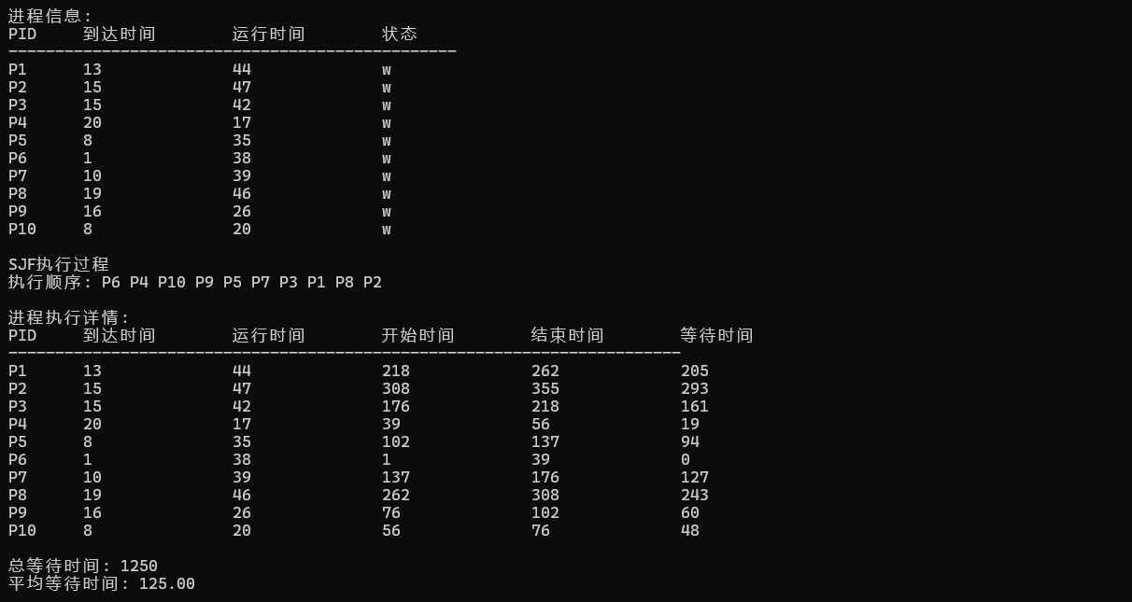

题目二：HRRN调度算法
假设有10个进程，每个进程的到达时间(1-20之间的整数)、需要的运行时间(10-50之间的整数)都是随机生产。模拟实现最高响应比优先调度算法HRRN，结果输出这10个进程的执行顺序，并计算输出每个进程的等待时间以及总的平均等待时间。

实验代码：
#include <stdlib.h> //包含随机数产生函数
#include <stdio.h > //标准输入输出函数库
#include <time.h > //与时间有关的函数头文件
#include <string.h> //字符串操作函数头文件

typedef struct PCB {
char pid[64]; //进程标识符，即进程的名字

//以下部分为用于进程调度的信息
char state; //‘r’: 运行状态；‘w’:就绪状态
int priority; //进程优先级
int neededTime; //进程需要的运行时间
int totalWaitTime; //进程累计已等待的CPU时间
int arrivalTime; //进程到达时间
int startTime; //进程开始时间
int endTime; //进程结束时间
float responseRatio; //响应比
//以下部分为进程的控制信息
struct PCB* next; //指向下一个PCB的链表指针

}PCB;

struct PCB* processList = NULL; // 进程链表
int currentTime = 0; // 当前模拟时间
int totalWaitTime = 0; // 总等待时间

void calculateWaitTime();
void createProcess();
void printProcesses();
struct PCB* getNextProcessHRRN();

void createProcess()
{
srand((unsigned)time(NULL));
for (int i = 0; i < 10; i++)
{
PCB* newProcess = (PCB*)malloc(sizeof(PCB));
sprintf_s(newProcess->pid, "P%d", i + 1);
newProcess->state = 'w'; // 初始状态为就绪
newProcess->priority = 0;
newProcess->neededTime = rand() % 41 + 10;
newProcess->totalWaitTime = 0;
newProcess->arrivalTime = rand() % 20 + 1;
newProcess->next = NULL;

// 将新进程添加到链表
if (processList == NULL)
{
processList = newProcess;
}
else
{
struct PCB* temp = processList;
while (temp->next != NULL)
{
temp = temp->next;
}
temp->next = newProcess;
}
}
}

// 打印所有进程信息
void printProcesses()
{
printf("进程信息:\n");
printf("PID\t到达时间\t运行时间\t状态\n");
printf("------------------------------------------------\n");

struct PCB* temp = processList;
while (temp != NULL)
{
printf("%s\t%d\t\t%d\t\t%c\n",
temp->pid, temp->arrivalTime, temp->neededTime, temp->state);
temp = temp->next;//遍历链表
}
printf("\n");
}
//HRRN调度算法
void HRRN_Scheduling()
{
printf("HRRN调度算法执行过程\n");
currentTime = 0;
int completed = 0;
int totalProcesses = 0;

// 重置所有进程状态
struct PCB* temp = processList;
while (temp != NULL)
{
temp->state = 'w';
temp->startTime = -1;
temp->endTime = -1;
temp->totalWaitTime = 0;
totalProcesses++;
temp = temp->next;
}

printf("执行顺序: ");
while (completed < totalProcesses)
{
struct PCB* nextProcess = getNextProcessHRRN();

if (nextProcess != NULL) {
// 更新当前时间
if (currentTime < nextProcess->arrivalTime)
{
currentTime = nextProcess->arrivalTime;
}

// 设置进程开始时间
nextProcess->startTime = currentTime;
nextProcess->state = 'r';

// 输出执行信息
printf("%s ", nextProcess->pid);

// 模拟进程执行
currentTime += nextProcess->neededTime;
nextProcess->endTime = currentTime;
nextProcess->state = 'f';

completed++;
}
else {
currentTime++;
}
}
printf("\n\n");

// 计算等待时间并输出结果
calculateWaitTime();
}

// HRRN排队器
struct PCB* getNextProcessHRRN()
{
struct PCB* selected = NULL;
float maxRatio = -1.0;
struct PCB* temp = processList;

// 计算所有就绪进程的响应比
while (temp != NULL)
{
if (temp->arrivalTime <= currentTime && temp->state != 'f')
{
// 响应比 = (等待时间 + 需要运行时间) / 需要运行时间
int waitTime = currentTime - temp->arrivalTime;
temp->responseRatio = (float)(waitTime + temp->neededTime) / temp->neededTime;

if (temp->responseRatio > maxRatio)
{
maxRatio = temp->responseRatio;
selected = temp;
}
}
temp = temp->next;
}

return selected;
}

// 计算等待时间和平均等待时间
void calculateWaitTime()
{
printf("进程执行详情:\n");
printf("PID\t到达时间\t运行时间\t开始时间\t结束时间\t等待时间\n");
printf("------------------------------------------------------------------------\n");

totalWaitTime = 0;
struct PCB* temp = processList;

while (temp != NULL)
{
if (temp->startTime != -1)
{
int waitTime = temp->startTime - temp->arrivalTime;
temp->totalWaitTime = waitTime;
totalWaitTime += waitTime;

printf("%s\t%d\t\t%d\t\t%d\t\t%d\t\t%d\n",
temp->pid, temp->arrivalTime, temp->neededTime,
temp->startTime, temp->endTime, waitTime);
}
temp = temp->next;
}

float avgWaitTime = (float)totalWaitTime / 10.0;
printf("\n总等待时间: %d\n", totalWaitTime);
printf("平均等待时间: %.2f\n\n", avgWaitTime);
}

// 释放进程链表内存
void freeProcessList()
{
struct PCB* temp = processList;
while (temp != NULL)
{
struct PCB* toDelete = temp;
temp = temp->next;
free(toDelete);
}
processList = NULL;
}

int main()
{
createProcess();
printProcesses();

// 执行HRRN调度算法
HRRN_Scheduling();

// 释放内存
freeProcessList();

return 0;
}

实验结果：
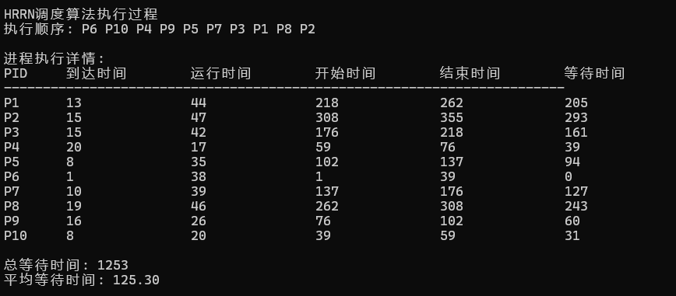

- 实验总结
本实验采取了排队器来实现SJF算法对于进程执行顺序的排队，并将其作为辅助函数单列，其逻辑为：筛选已到达且未执行的进程，若当前进程运行时间小于当前已选中的进程，就替换。至于HRRN算法的排队同理，只不过不是按照运行时间来排序，而是按照算法逻辑中的响应比来排序。

